Chương 3: Thực nghiệm
3.1 Tìm hiểu dữ liệu
3.1.1. Thông tin cơ bản về dữ liệu
Dữ liệu bao gồm các cột sau:
- Invoice : Mã hóa đơn. Một dãy số nguyên 6 chữ số duy nhất được gán cho mỗi giao dịch. Nếu mã này bắt đầu bằng chữ 'c' tức là giao dịch đã bị hủy.
- StockCode: Mã mặt hàng. Một dãy số nguyên 5 chữ số duy nhất được gán cho mỗi mặt hàng.
- Quantity: Số lượng mặt hàng bán ra trong mỗi giao dịch
- InvoiceDate: Thời gian thực hiện giao dịch
- Price: Giá của từng đơn vị hàng hóa.
- Country: Quốc tịch của khách hàng
- Customer ID: Mã định danh của khách hàng. Một dãy số nguyên 5 chữ số duy nhất được gán cho mỗi khách hàng
- Description: Thông tin mô tả về từng loại sản phẩm.
3.1.2. Xử lý dữ liệu
3.1.2.1 Đọc và chuyển đổi kiểu dữ liệu
Tập dữ liệu ban đầu gồm 1.067.371 bản ghi và 8 thuộc tính, trong khoảng thời gian từ 01/12/2009 07:45 đến 09/12/2011 12:50. Cột InvoiceDate được chuyển sang kiểu thời gian. Các cột Quantity, Price và Customer ID được chuyển sang kiểu số. Những giá trị không thể chuyển đổi sẽ được xem là giá trị khuyết để có thể phát hiện và xử lý thống nhất ở các bước sau.
Kết quả kiểm tra cho thấy InvoiceDate, StockCode, Quantity và Price không có giá trị khuyết. Vì vậy, các điều kiện lọc ở những bước tiếp theo không làm mất dữ liệu do lỗi khuyết tại các trường thiết yếu này.
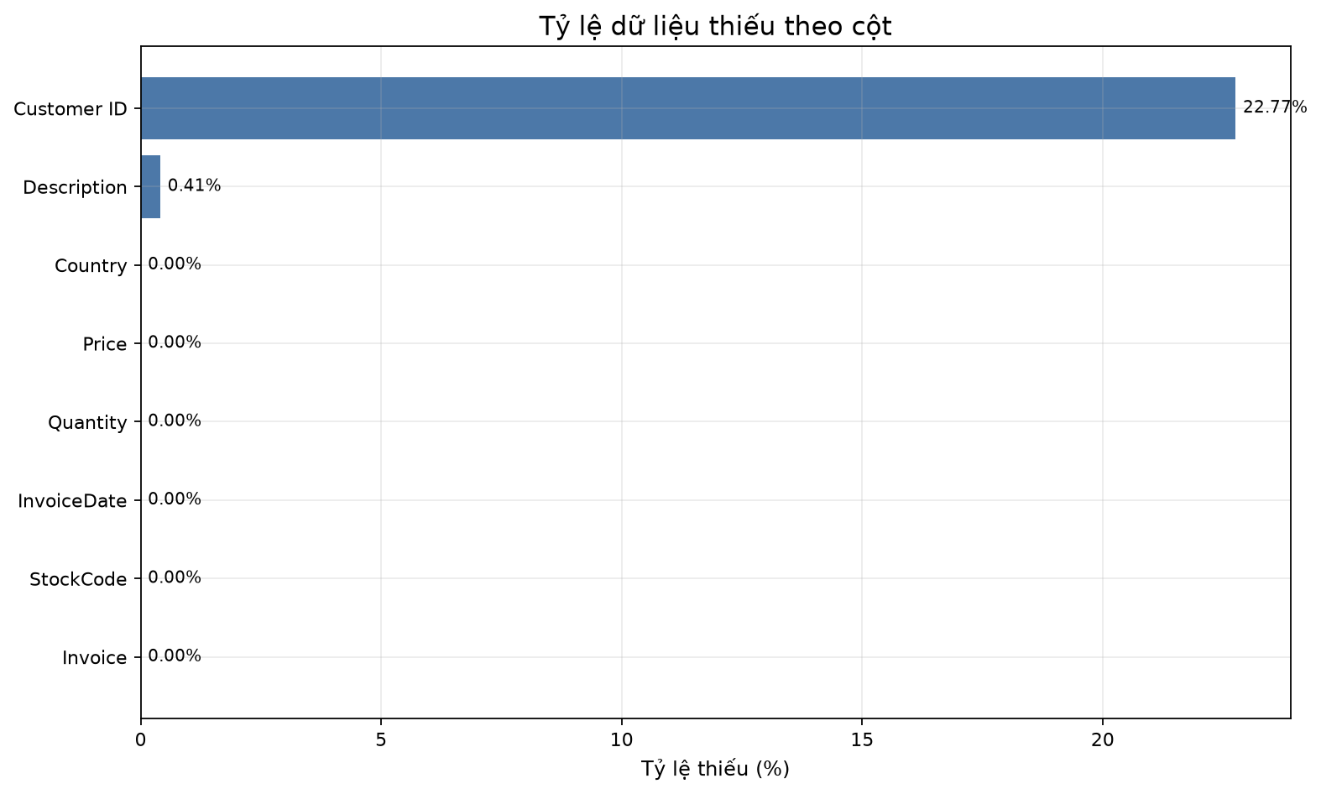
3.1.2.2. Kiểm tra và xử lý khuyết dữ liệu
Không thực hiện điền khuyết Customer ID. Mục tiêu của đề tài là dự báo mặt hàng nào sẽ được mua nhiều, thay vì dự báo hành vi của từng khách hàng. Một giao dịch thiếu mã khách hàng nhưng vẫn có mã hóa đơn, mã sản phẩm, số lượng, thời gian và giá bán vẫn cung cấp thông tin hợp lệ về nhu cầu của sản phẩm. Nếu loại toàn bộ các bản ghi này, mô hình sẽ mất một phần lượng hàng đã bán thực tế và có thể đánh giá thấp nhu cầu thị trường.
Sau các bước làm sạch, còn 219.243 bản ghi thiếu Customer ID, chiếm 22,45% số dòng, nhưng các bản ghi này chỉ chiếm 6,14% tổng Quantity và 15,08% tổng Revenue. Vì vậy, chúng được giữ lại. Giá trị Customer ID cũng không được sử dụng làm biến đầu vào của mô hình dự báo sản phẩm.
Các giá trị khuyết trong Description không được điền bằng một nội dung giả vì trường này chỉ dùng để hiển thị tên sản phẩm, không dùng để tính mục tiêu dự báo. Sản phẩm được nhận diện bằng StockCode; khi cần hiển thị, mô tả phổ biến nhất của mỗi mã hàng được sử dụng.

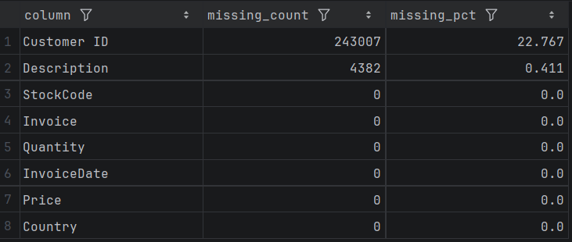
3.1.2.3. Loại bỏ các bàn ghi trùng lặp
Kiểm tra trên toàn bộ 8 thuộc tính phát hiện 34.335 bản ghi trùng lặp hoàn toàn. Các dòng này được loại bỏ bằng cách giữ lại một bản ghi đại diện. Việc này nhằm tránh tính cùng một giao dịch nhiều lần, gây tăng giả tạo tổng lượng bán và doanh thu của sản phẩm.
3.2.1.4. Loại bỏ giao dịch hủy và hoàn trả khỏi tập gross sales
Theo mô tả dữ liệu, hóa đơn có mã bắt đầu bằng ký tự C là hóa đơn bị hủy. Dữ liệu ban đầu có 19.494 dòng thuộc 8.292 hóa đơn bắt đầu bằng C. Ngoài ra, dữ liệu có 22.950 dòng Quantity không dương. Các dòng này phản ánh việc hủy hoặc hoàn trả hàng, không phải lượng mua mới.
Mục tiêu dự báo của đề tài là gross demand, tức tổng số lượng sản phẩm được mua mới. Vì vậy, các dòng có hóa đơn bắt đầu bằng C hoặc Quantity <= 0 được loại khỏi tập dùng để phân tích nhu cầu và huấn luyện mô hình. Tuy nhiên, chúng không bị xóa khỏi dữ liệu nguồn mà được lưu thành một bảng riêng để phục vụ phân tích hoàn trả.
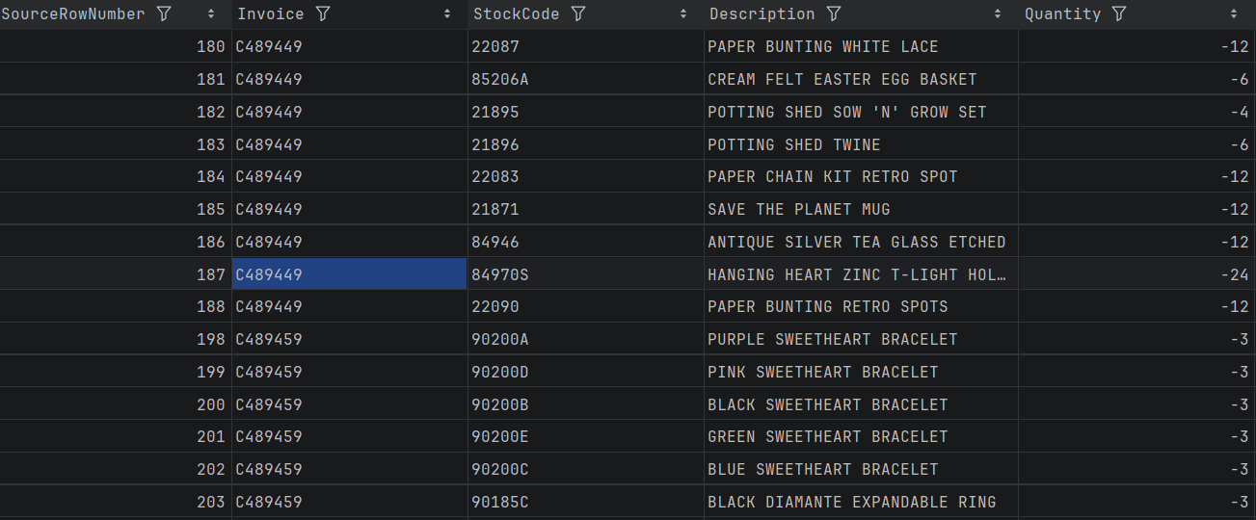

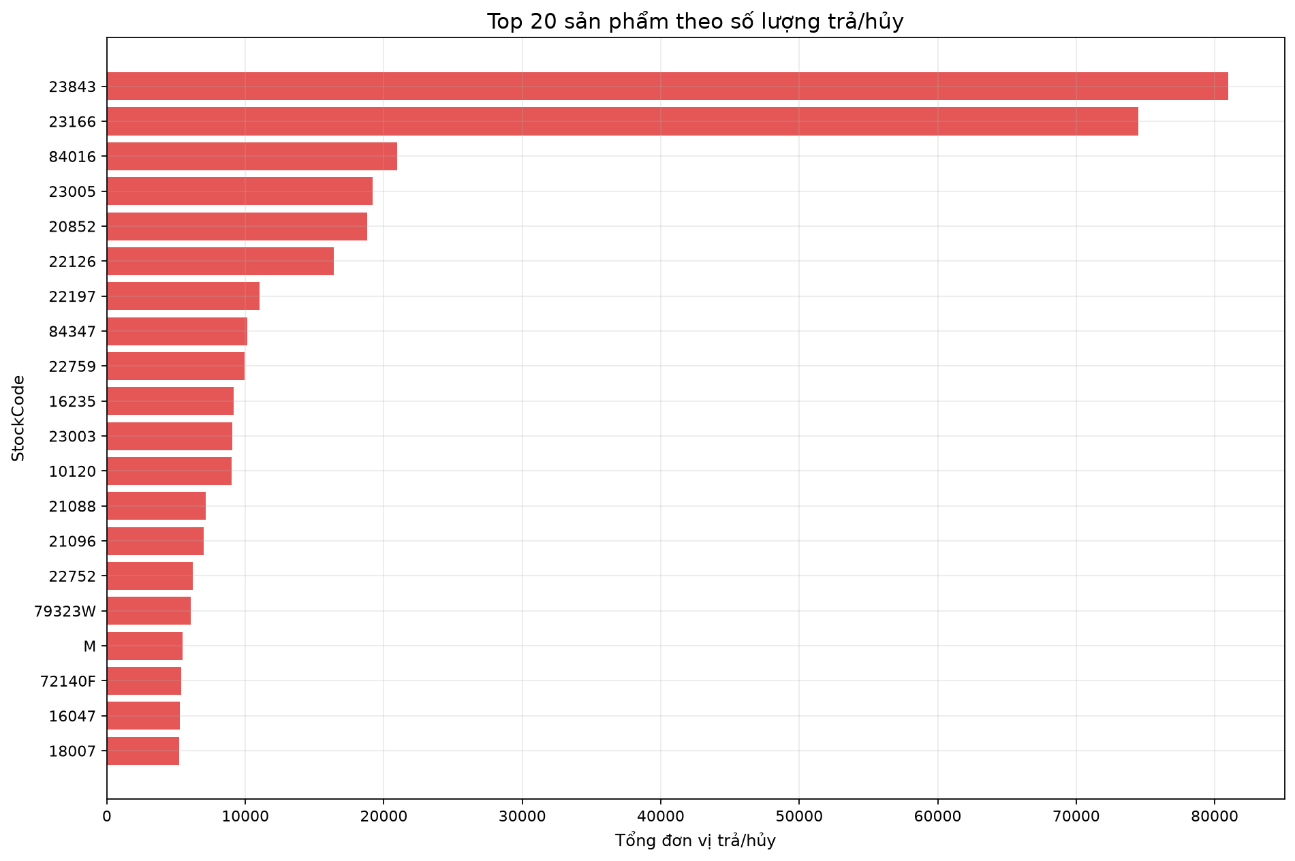
3.1.2.5. Loại bỏ bản ghi có giá hoặc thông tin giao dịch không hợp lệ

Để một dòng được xem là giao dịch bán hàng hợp lệ, dòng đó phải thỏa mãn đồng thời các điều kiện sau:
- InvoiceDate tồn tại và chuyển đổi được sang kiểu thời gian;
- StockCode không bị khuyết;
- Quantity > 0;
- Price > 0;
- Mã Invoice không bắt đầu bằng C.
Dữ liệu có 6.207 dòng Price không dương. Những dòng này không thể hiện một giao dịch tạo doanh thu thông thường nên được loại bỏ. Số dòng của từng nhóm lỗi có thể giao nhau; vì vậy không cộng trực tiếp các con số lỗi để tính tổng số dòng bị loại.
Sau khi xóa trùng và áp dụng các điều kiện trên, tập gross sales có 1.007.913 bản ghi trước khi xử lý các tuần không đầy đủ.
3.1.2.7. Chuẩn hóa mã sản phẩm và xác định sản phẩm hợp lệ
Khoảng trắng ở đầu và cuối StockCode được loại bỏ để tránh việc cùng một mã sản phẩm bị hiểu thành hai mã khác nhau. Trong bước phân tích mô tả, phát hiện 211 mã không tuân theo dạng mã sản phẩm thông thường. Các mã này có thể đại diện cho phí vận chuyển, chiết khấu hoặc thao tác nội bộ nên được tách ra để kiểm tra, thay vì tự động xem là hàng hóa.
Trong tập dùng để huấn luyện mô hình, chỉ giữ mã phù hợp với biểu thức `^\d{5}[A-Z]?$`, tức năm chữ số và có thể kèm một chữ cái ở cuối. Bộ lọc này loại 9.060 dòng giao dịch có mã không chuẩn, giúp kết quả dự báo tập trung vào các mặt hàng thực tế.
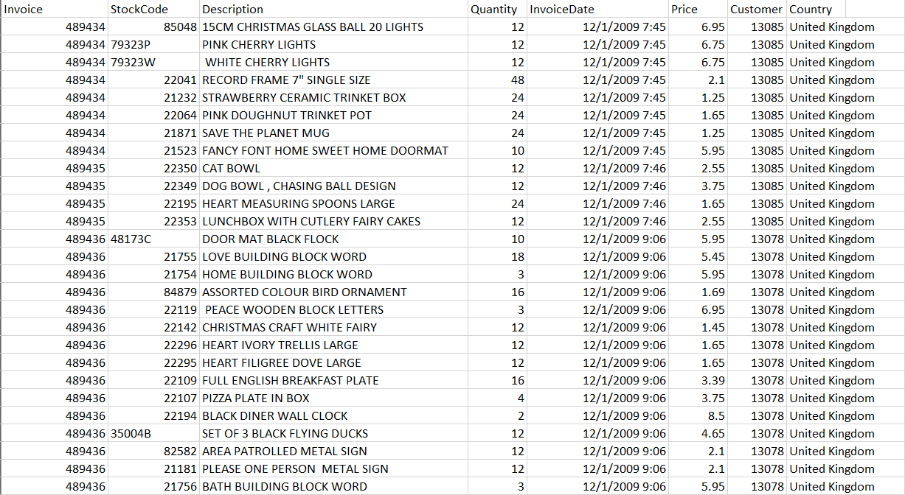
3.1.2.8. Chuẩn hóa thời gian và loại bỏ các tuần biên không đầy đủ
Mỗi giao dịch được gán vào một tuần từ thứ Hai đến Chủ nhật. Dữ liệu bắt đầu vào thứ Ba ngày 01/12/2009 và kết thúc vào thứ Sáu ngày 09/12/2011, do đó tuần đầu và tuần cuối chỉ chứa một phần số ngày. Nếu giữ lại, tổng lượng bán của hai tuần này thấp không phải vì nhu cầu thực sự giảm mà vì thiếu dữ liệu.
Hai tuần biên được loại gồm:
- 30/11/2009–06/12/2009;
- 05/12/2011–11/12/2011.
Bước này loại 31.239 dòng. Dữ liệu sau xử lý còn 976.674 dòng, tương đương 91,50% dữ liệu ban đầu, trải trên 102 tuần đầy đủ, từ tuần 07/12/2009–13/12/2009 đến tuần 28/11/2011–04/12/2011.
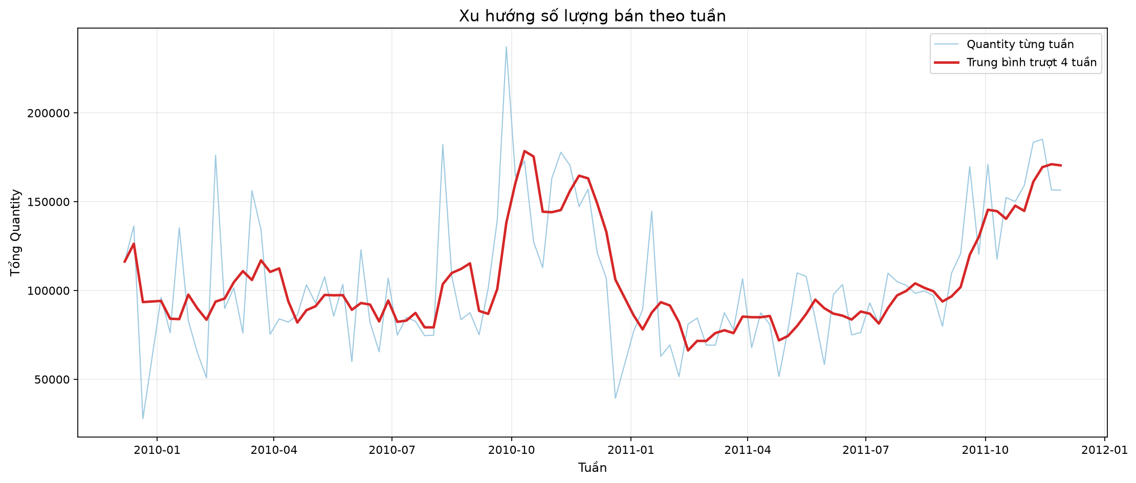
3.1.2.9. Tổng hợp dữ liệu thành sản phẩm–tuần và bổ sung tuần không bán
Dữ liệu giao dịch sau làm sạch được tổng hợp theo cặp StockCode–Week. Với mỗi sản phẩm trong một tuần, tổng Quantity được tính làm nhu cầu thực tế. Tuy nhiên, bảng giao dịch chỉ có dòng khi sản phẩm phát sinh bán hàng. Nếu không bổ sung, những tuần sản phẩm không bán sẽ bị xem là dữ liệu khuyết thay vì nhu cầu bằng 0.
Do đó, một panel thời gian liên tục được tạo cho từng sản phẩm từ tuần xuất hiện đầu tiên đến tuần xuất hiện cuối cùng. Các tuần không có giao dịch trong khoảng này được gán Quantity = 0. Panel thu được có 323.433 dòng sản phẩm–tuần, trong đó 40,10% là tuần không bán. Đây là thông tin quan trọng vì nhu cầu của nhiều sản phẩm có tính gián đoạn.
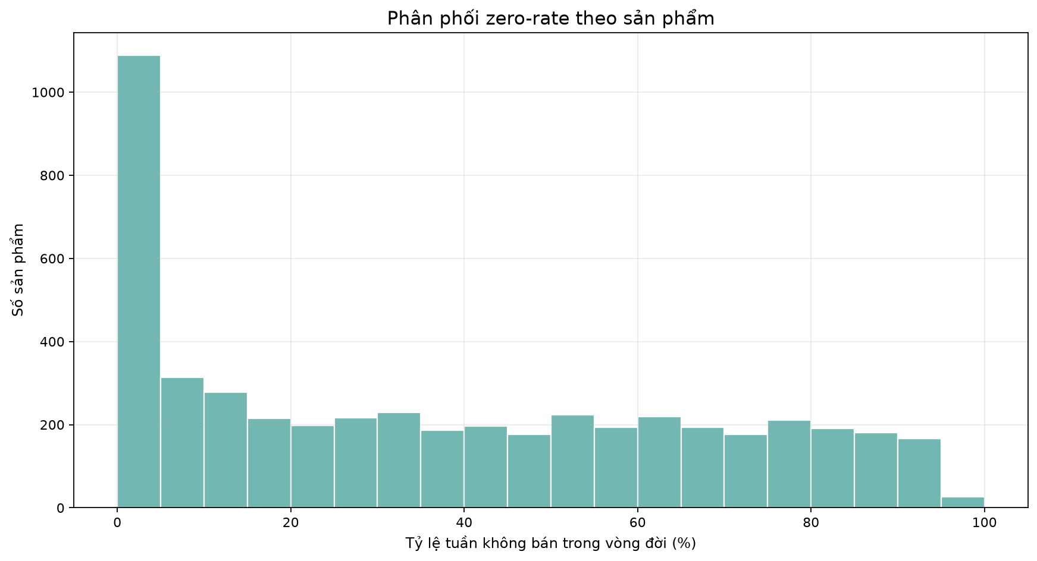
3.1.2.10. Kết quả sau khi xử lý dữ liệu
Sau quá trình xử lý, dữ liệu dùng cho phân tích mô tả đạt các đặc điểm sau:
- Còn 976.674 giao dịch gross sales hợp lệ, bằng 91,50% dữ liệu ban đầu;
- Giữ các giao dịch thiếu Customer ID vì chúng vẫn chứa thông tin nhu cầu sản phẩm;
- Không sử dụng dữ liệu hoàn trả, hủy đơn hoặc giá không dương để tính gross demand;
- Loại hai tuần biên không đầy đủ;
- Chuẩn hóa thời gian về cấp tuần;
- Tạo panel liên tục và biểu diễn rõ các tuần có nhu cầu bằng 0;
- Khi xây dựng mô hình, loại các mã không đại diện cho sản phẩm tiêu chuẩn.
Tập dữ liệu sau xử lý phù hợp với mục tiêu dự báo tổng số lượng bán của từng sản phẩm trong tuần tiếp theo, đồng thời hạn chế các sai lệch do trùng lặp, giao dịch hủy, mã nội bộ và khoảng thời gian quan sát không đầy đủ.

